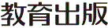
みんなで考えて調べる小学理科ワークシート６年
２ 人や他の動物の体 生きていくための体の仕組み | ６年 組 名前（ ）
【見つけよう】  これまで調べてきたことをもとに，生きていくために必要な体の仕組みについて考えましょう。 | 【問題の答えを書こう】  これまでに学んできたことをもとに，どの臓器とどの臓器が，どのような関わりでつながって  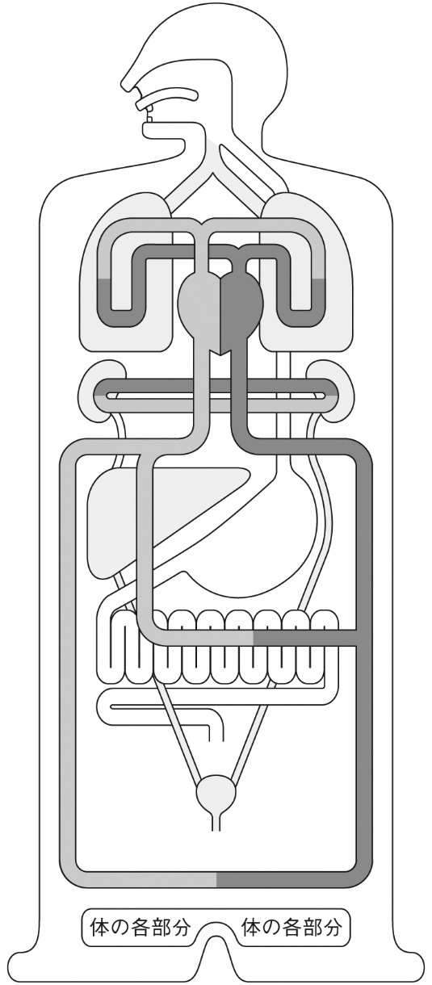  いるか，教科書の図などを活用しながら説明しましょう。  結論
・呼吸の仕組み
呼吸の仕組みについては，酸素や二酸化炭素がどのようにやりとりされるかをふり返ろう。
消化と吸収の仕組みについては，どこで養分が吸収され，吸収されなかったものはどうなるかをふり返ろう。
血液の流れの仕組みについては，血液中に
取り入れた酸素や養分のゆくえに着目して
ふり返ろう。
これらの仕組みをふり返って，何か気づく
ことはないかな？
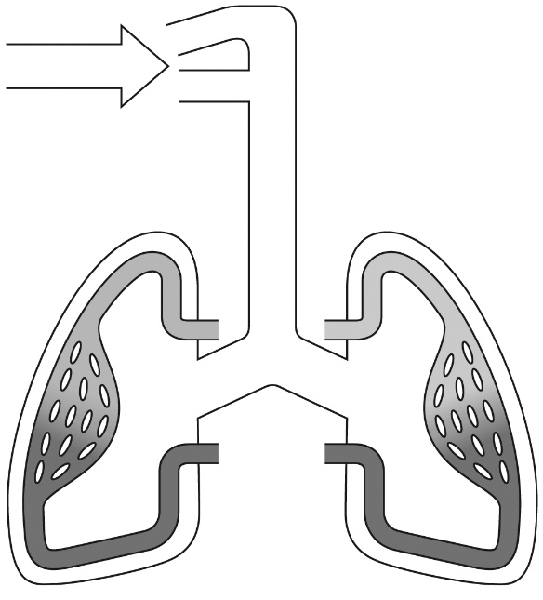



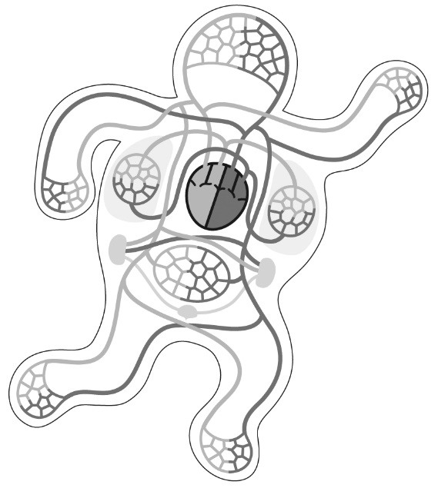
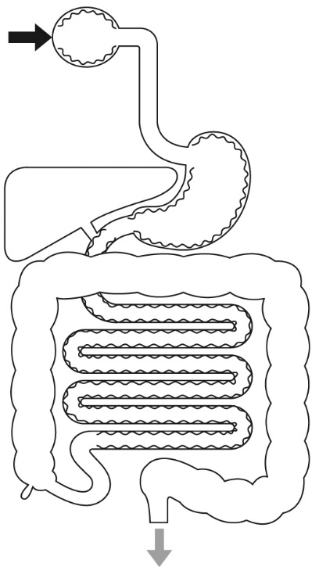
・消化と吸収の仕組み ・血液の流れの仕組み

【【広がる学び】】
体の外からの情報を受け取る仕組み
目や耳，鼻，舌，皮膚には，光や音，におい，味，手ざわりなどを感じるところがあって，
私たちは，そこで体の外からの情報を受け取っています。
受け取った情報を判断する仕組み
体の外から受け取った情報は，神経や脊髄を伝わって脳に送られ，脳が判断して命令を出す
ことで筋肉が動きます。
【はてな？】
問題

令和２年度版「未来をひらく小学理科６」準拠 新しく勉強した言葉には下線を引いておきましょう。

